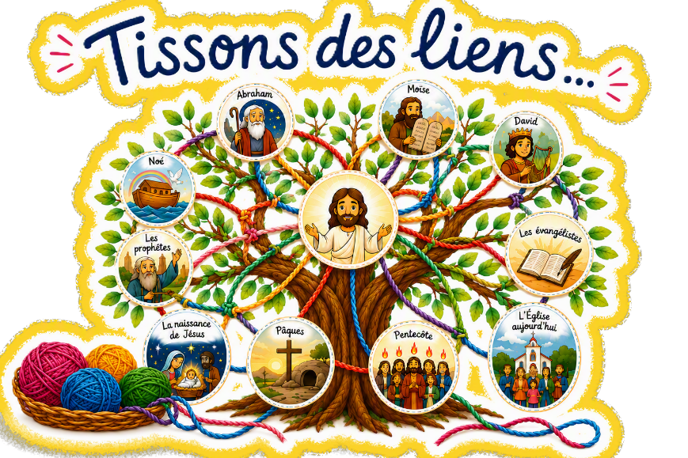
Célébration de rentrée scolaire
Septembre 2026

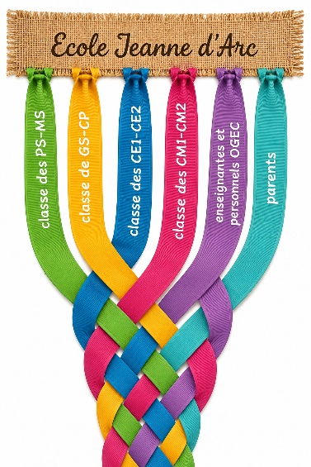

Ce temps de célébration peut venir en complément de la rentrée « UGSEL », en début de matinée par exemple.
Le thème du tissage, de mêler les âges, les talents se prête bien au jeu proposé et à l’esprit de « Ma rentrée UGSEL »
Avant la célébration :

  - Pour cette célébration de début d’année, on peut prévoir un grand métier à tisser pour montrer concrètement ce que veut dire « tisser » OU entremêler les fils, les rubans de chaque classe par exemple ou faire une grande tresse

Pour présenter la suite de l’année :

  - Prévoir des pelotes de laine dans un panier
  - Un arbre en toile de jute ou grillage « à poules » ou sur un panneau (ce sera pour l’année entière)

- Animateur
Accueillir les enfants, les enseignants, les accompagnateurs, les parents présents, les nouveaux élèves….
Bienvenue à tous en ce début d’année….
Voici une nouvelle année à construire ensemble, à tisser des liens entre chacun, avec ce qui fait la singularité des uns et des autres… chaque élève, chaque adulte est important et à sa place dans ce grand tissage de la vie.

- Chant d’entrée : au choix :
    - Fil à Fil (https://www.pastorale-scolaire.net/fondamental/pasto_flash/2019-2020/Fil%20%C3%A0%20fil.mp3)
    - Que le vent nous emporte (https://www.youtube.com/watch?v=vfiShYQoXhY)
    - Partir par de nouveaux chemins

- Accueil par le célébrant :
Nous commençons cette célébration par saluer le Seigneur qui nous accueille dans sa maison en traçant sur nous le signe de croix.
Jésus nous rassemble aujourd’hui pour commencer cette nouvelle année scolaire. Nous allons lui demander de nous apprendre à accueillir chacun, à respecter nos différences car c’est ce qui fait la beauté de la vie.
Que son amour soit le fil qui nous relie.
- Animateur

Pendant les vacances chacun a vécu des choses différentes, aujourd’hui nous revenons avec nos joies, nos questions, nos envies, peut être aussi des inquiétudes…
Regardez ces rubans, ils sont différents, ils ont chacun leur couleur… tous seuls, ils sont beaux… mais si on les tresse ensemble alors ils deviennent beaucoup plus solides : beauté et robustesse sont liés.

Geste symbolique : un élève de chaque classe tient le ruban et réalisent ensemble la tresse de l’école (+ adultes) – mettre une musique pendant la réalisation de la tresse

Notre école ressemble à cette tresse : chaque élève, chaque adulte est important.
Jésus, grâce à sa parole que nous allons lire maintenant nous invite à faire grandir les liens qui nous unissent.
https://www.youtube.com/watch?v=kozmpe-qGcs
- Alléluia : « Alléluia messe du Frat 2017 » – Glorious

Ta parole est éternelle Alléluia
La Bonne Nouvelle Alléluia



Evangile : aimez-vous les uns les autres (Jean 15, 12-17) vidéo Théobule

En ce temps-là, Jésus disait à ses disciples :
« Mon commandement, le voici : Aimez-vous les uns les autres comme je vous ai aimés.
Il n’y a pas de plus grand amour que de donner sa vie pour ceux qu’on aime.
Vous êtes mes amis si vous faites ce que je vous commande.
Je ne vous appelle plus serviteurs, car le serviteur ne sait pas ce que fait son maître ;
je vous appelle mes amis, car tout ce que j’ai entendu de mon Père, je vous l’ai fait connaître.
Ce n’est pas vous qui m’avez choisi, c’est moi qui vous ai choisis et établis afin que vous alliez, que vous portiez du fruit, et que votre fruit demeure.
Alors, tout ce que vous demanderez au Père en mon nom, il vous le donnera.
Voici ce que je vous commande : c’est de vous aimer les uns les autres. »

Homélie - commentaire (quelques pistes possibles) :

« Aimez-vous les uns les autres comme je vous ai aimés. »
- Jésus ne nous demande pas d'être tous pareils. Comme les rubans, chacun garde sa couleur, sa personnalité, ses talents.
- Un ruban seul est beau, mais il est fragile. Tressés ensemble, les rubans deviennent solides. C'est l'amour vécu entre nous qui rend une communauté forte.
- Une tresse ne tient que si chaque ruban accepte de se croiser avec les autres. Aimer, c'est aller vers l'autre, accueillir, partager, pardonner, aider.
- Notre école est appelée à devenir cette tresse : élèves, enseignants, personnels et parents, chacun a sa place et chacun est indispensable.

« Jésus nous invite aujourd'hui à faire de notre communauté éducative pendant cette année scolaire une tresse solide : chacun y apporte sa couleur, mais c'est l'amour qui nous relie qui lui donne toute sa force. »

Temps de prière :

- Propositions d’intentions de prière universelle : à choisir, à modifier

Enfants | Enseignants - personnel | Parents
Seigneur, aide-nous à tisser des liens d'amitié dans nos classes.  Que chacun trouve sa place, se sente accueilli et puisse grandir dans la joie.  Nous te prions | Seigneur, donne-leur la joie de tisser chaque jour des liens de confiance, de patience et d'espérance avec les enfants qui leur sont confiés.  Nous te prions | Seigneur, fais grandir entre les familles et l'école des liens de dialogue, de confiance et de coopération, afin qu'ensemble nous aidions chaque enfant à grandir.  Nous te prions
Enfants isolés | Communauté éducative
Seigneur, nous pensons aux enfants qui ont du mal à trouver leur place, à ceux qui sont malades, tristes ou isolés. Envoie sur leur chemin des personnes qui sauront tisser avec eux des liens d'amitié et de paix.  Nous te prions | Seigneur, comme les rubans de cette tresse, apprends-nous à unir nos différences. Que chacun apporte sa couleur, ses talents et sa joie pour construire une école où l'on s'aime, où l'on se respecte et où chacun peut grandir.  Nous te prions

- Célébrant invite à la prière du Notre Père (dite ou chantée)

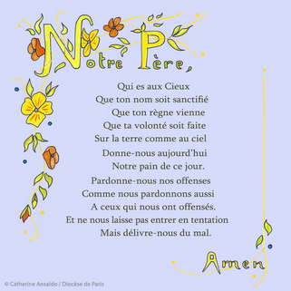

- Animateur : présentation du parcours d’année pour ceux qui souhaitent le prendre
« Cette année, nous allons découvrir différents personnages et suivre le fil de l’histoire de la Bible. Nous découvrirons comment, de Noé jusqu'à Jésus, Dieu a patiemment tissé une histoire d'Alliance avec son peuple.
Sur cet arbre, comme un arbre généalogique, (cf panneau ou arbre en jute/grillage), au fil des rencontres bibliques, nous tirerons des fils qui symboliseront le lien avec Jésus.
Et notre tresse nous rappellera chaque jour que cette histoire continue ici, à l'école ….., chaque fois que nous choisissons de nous aimer, de nous respecter et de prendre soin les uns des autres. »

- Envoi par le célébrant ou Bénédiction des cartables (voir annexe)

Seigneur, aide ces enfants à construire des ponts plutôt que des murs
Que chaque jour, dans cette école, se tisse des liens de respect, de confiance et de joie.
Fais de cette communauté éducative, une grande tresse de couleurs,
solide grâce à l’amitié, à l’entraide et à ton amour.

- Chant de fin (si pas de bénédiction des cartables) : reprendre le chant d’entrée en célébration

Bénédiction des cartables et/ou des doudous

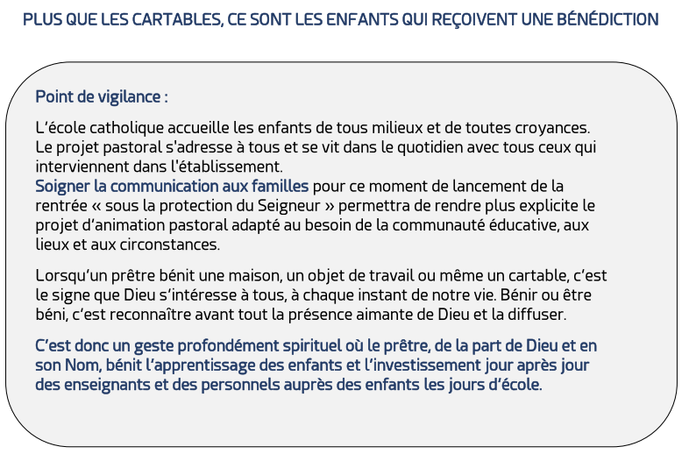

Les volontaires sont invités se mettre debout pour recevoir la bénédiction du prêtre. Les autres participants restent assis, accompagnant dans cette posture la démarche spirituelle de leurs camarades.

Prière de bénédiction des cartables
Seigneur, Toi qui es la source de bénédiction, et qui veux sans cesse nous bénir,
Regarde ces enfants et ces jeunes qui te présentent leurs cartables.
Accorde-leur de travailler avec courage et dans la joie ;
A l’école, à la maison, et en toutes choses,
qu’ils sachent te rendre grâce pour ta présence,
pour ton aide et pour ton Esprit-Saint qui fait l’unité entre tous.

Toi qui nous as donné une intelligence pour comprendre et un cœur pour aimer,
Bénis tous les enfants, leurs familles, leurs amis,
Bénis leurs enseignants, et tout le personnel qui travaille dans l’enseignement.
Bénis ces cartables,
afin qu’ils rappellent à tous que tu restes avec nous
à chaque instant de notre vie et que tu nous aides à la rendre plus belle,
par Jésus, le Christ, notre Seigneur.
Amen.

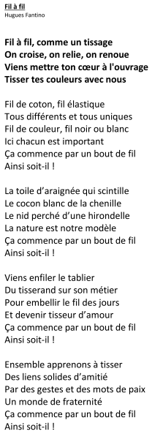


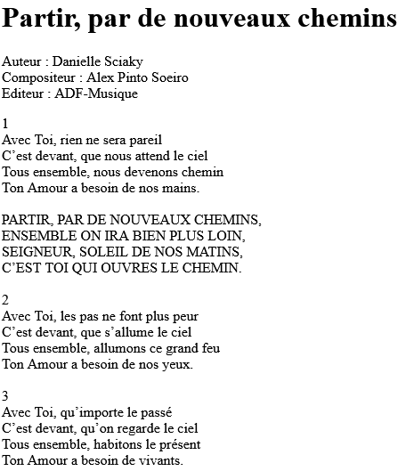


https://www.youtube.com/watch?v=DWB-M8-yjJE

